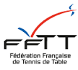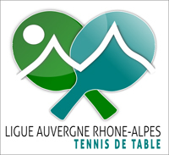
JOURNEE D’ECHANGE ET D’INFORMATION
AUTOUR DU PING 4-7 ANS
mardi 15 janvier 2019 à LYON
Dans le cadre de l'animation du projet "ping pour les 4/7 ans", la Direction Technique Nationale propose cette saison la mise en place de journées d'échanges et d'informations décentralisées sur les différentes ligues.
La réunion AURA s’est déroulée le mardi 15 janvier de 9h30 à 16h30 à Lyon à l'Espace 101, et à la salle de l’ASUL pour la partie pratique.

23 cadres techniques, conseillers techniques régionaux et départementaux et entraîneurs de clubs ont participé à ce regroupement.
La ligue AURA a pris à sa charge le repas de midi et a offert le guide du ping 4/7 ans édité par la FFTT à chaque participant.

Les interventions de Mickaël Mevellec, chargé de mission national, ont été très appréciées et la qualité des échanges était au rendez-vous. L’unité de lieu (salle de cours, de TT et restauration) a également contribué au succès de cette journée.

Merci à l’ASUL et à son président Sylvain Ferrière pour nous avoir réservé une salle de cours à l’Espace 101 et pour la mise à disposition de la salle du club.

Merci aussi aux CTD présents pour avoir organisé un transport en voiture avec les entraîneurs de leurs départements intéressés par le sujet.

Laurent LOUVEL
